Milé děti,
tak tu máme pátek a je čas ověřit si, co nového jste se tento týden učily a jak vám to jde…
- V českém jazyce v některých slovech slyšíme souhlásky, které ale znějí jinak než je píšeme.
Musíme si říct slovo v jiném tvaru, abychom poznali, která souhláska tam patří. Co bys doplnil do slov:
STROM DU_ PADÁ SNÍ_ VYSOKÁ VĚ_ SLA_KÝ ME_

- Počítáme do 100 - vypočítej: 100 – 50 + 36 = 2 x 3 x 4 =

- V prvouce ses učil o přírodě na jaře. Řeni, jaká 3 zvířata můžeš potkat na jaře v lese a jaká zvířata můžeš vidět u vody?
Věřím, že jsi všechny úkoly zvládl!
Teď nás čeká víkend, užijte si společný čas a nezapomeňte, že se blíží Velikonoce. V neděli je tzv. Květná neděle. Posílám vám tip na pořad, který bychom si ve škole určitě pustili, a kde se dozvíte vše o velikonočních zvycích a tradicích, a třeba se můžete inspirovat, protože je čas na výzdobu a tvoření
https://www.ceskatelevize.cz/porady/10519120758-nase-tradice/212562260400010-velikonoce-a-smrtna-nedele/
Všem, kdo mě poslali své vypracované úkoly děkuji a moc chválím, jak doma zvládáte školní povinnosti! Mějte se krásně!

Přečti si obrázkové čtení a u doplněných slov, ve kterých je I nebo Y, zdůvodni, které tam patří….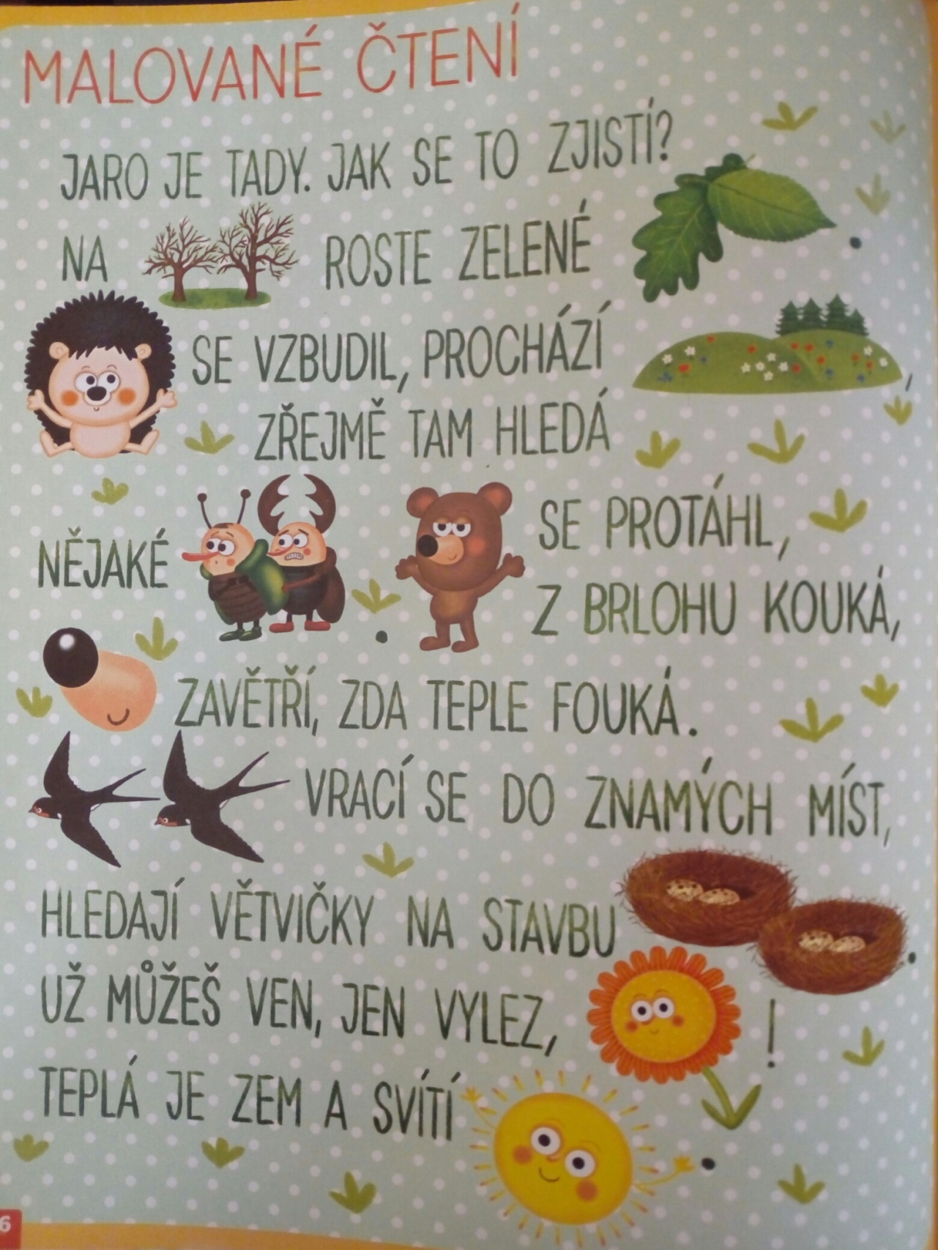
Jak se ti podařilo doplnit I, Y ?
- Spočítej příklady: 26 + 69 =__ 100 – 15 =__ 4 x 6 = ___

- Víš, kdy začíná jaro? Vyjmenuj 3 jarní květiny. Řekni názvy 3 ptáků, kteří se po zimě vracejí.
Podařilo se ti odpovědět správně?
Věřím, že jste učivo dobře zvládli a vše důležité si budete pamatovat!
O víkendu si užijte hezké počasí a odpočiňte. Pokud to půjde, vyražte na procházku nebo na zahradu a zkuste pozorovat, co se v přírodě děje a co se mění. Pokuste se objevit nějakou jarní kytičku a pozorovat nebo poslouchat ptáčky. Budu ráda, když o tom napíšete do deníčku nebo třeba pošlete fotku svých jarních objevů!
A ještě jeden tip na víkend. Vzpomínám, jak jsme se loni touhle dobou loučili se zimou a ve škole jsme vyráběli „Smrtky“ („Morany“), které jsme potom poslali po řece. Letos můžete tvořit doma, protože právě tato neděle je takzvaná smrtná, právě ta, kdy se opět loučíme se zimou a těšíme se na lepší časy! A k tomu si můžete pustit třeba pohádku https://www.veselepohadky.cz/chaloupka-na-vrsku-jak-se-andulka-bala-smrtky/
Přeji vám hezké dny!

